Naam
Datum
Gespreksdoel
Gesprek tussen
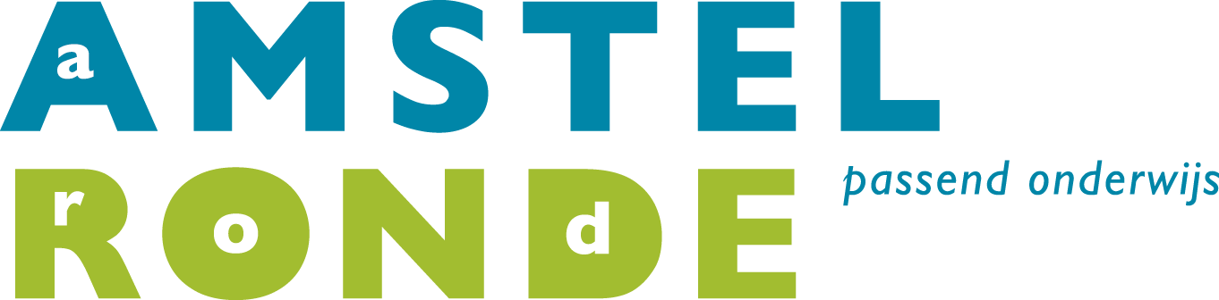

Hoe denk jij erover

Hallo ………….,

We hebben samen gezien dat je soms moeite hebt met dingen. Om jou goed te kunnen helpen, hebben we je idee nodig. Jij kent jezelf natuurlijk het best van iedereen. De volgende vragen helpen ons om jou beter te begrijpen en een goed plan te bedenken.
We zullen een gesprek hebben met je vader en moeder en daar kunnen we deze antwoorden mooi in meenemen, als jij dat goed vindt natuurlijk.

Heel erg bedankt alvast!

Wat kan je erg goed? Waar ben je goed in?
Dit kan ik.. | 
Wat zijn je hobby’s?
Vind ik leuk.. | 

Wat vind je leuk of fijn op school? Wat gaat goed op school?
Dit gaat goed.. | 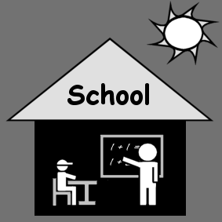

Wat vind je nog moeilijk op school? Waar heb je last van?
Vind ik lastig.. | 

Waar heb je hulp bij nodig, van wie en hoe gaan we dat doen? Heb je zelf al een idee?
Hoe kan ik..? | 
Met wie werk of speel je graag?
mijn vriendje(s).. | 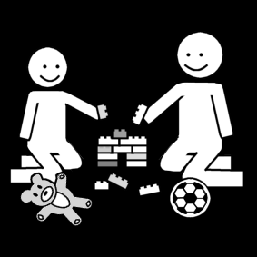

Wat wil je dat ik zeg of vertel in het gesprek met je ouders?
Het gesprek.. | 

Welke afspraken helpen mij om beter te werken?
Ik werk aan.. | 

